  N°SAÉ : 2.06  Période : juin 2025   | MON PORTFOLIO  NOM & PRENOM : JULES LE GARS  titre de la saÉ :  Planification de travaux simples  MES LIVRABLES :  - Diagramme en chemin de fer du coulage du béton (PDF, dwg)  - Note de calcul (PDF)  - Plan de coupe longitudinal (PDF, dwg)  - Plan d’une pile (PDF, dwg)  - Quantitatif (xlsx)  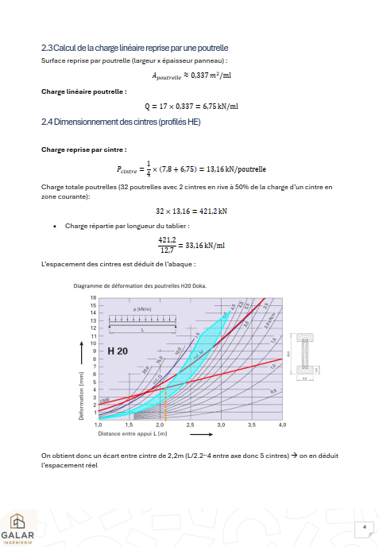  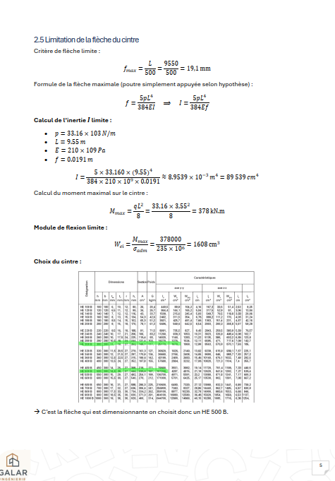

Compétences & QUALITÉS acquises

Techniques, organisationnelles, humaines (5 minimum)

Nom de la compétence | Niveau de maitrise, de 1 à 3.  (1 : débutant, 2 : intermédiaire, 3 : bonne maitrise)
Dimensionner les éléments de coffrage et d’étaiement selon les charges et normes | 3
Calculer les charges linéaires reprises par les poutrelles et cintres | 3
Limiter la flèche des éléments porteurs selon les critères Eurocode | 3
Organiser la planification d’un chantier complexe en phases et tâches élémentaires | 3
Optimiser l’utilisation des ressources humaines et matérielles | 2
Utiliser un logiciel de gestion de projet (Project Libre) pour élaborer un planning | 3

Bilan
Cette SAÉ offrait l’occasion d’utiliser une belle panoplie de matières : mécanique des structures, MGM2, TTP1. Le fait de mettre en œuvre plusieurs savoirs pour arriver à une étude complète d’un projet d’ouvrage d’art était plutôt intéressante, j’aurais pu passer plus de temps sur l’optimisation de la courbe de main d’œuvre pour peaufiner la dernière partie mais je reste tout de même satisfait du travail que j’ai fournis lors de cette SAÉ.

ANNEXES : EXEMPLES DE LIVRABLES
